令和８年１０月１３日

各高等学校長各位
山梨県高校生探究発表大会実行委員会
特定非営利活動法人やまなし未来アカデミー
代表 甲府西高校 教諭 齊藤正樹

「第３回山梨県高校生探究発表大会」の開催について

清秋の候，皆様方にはますます御健勝のこととお喜び申し上げます。
2022年度より始まりました「総合的な探究の時間」は、瞬く間に全国で様々な取り組みが広がり、いろいろな成果を上げて来ております。本県におきましても、各校で特色ある授業が展開され、その成果を発表する各校独自の発表会が開かれています。7月には本県でも「探究シンポジウム」が開催され、各校の生徒が交流するとともに、探究学習の成果を分かち合い、モチベーションを高めることができました。我々の探究大会実行委員会も「探究シンポジウム」とは違うコンセプトで、発表会を企画運営しております。この発表会の目的は、探究学習を通じての高校卒業後の研究力の向上に留まらず、高校・大学・企業の連携により、ふるさと山梨県をよく知ることにあります。郷土を見直し、課題を解決し、そこで生きることの素晴らしさを感じることの出来る生徒の育成も視野に入れております。
今回の発表会では、①一般の人々をも対象としながら高校生の交流の場としての性格を持つポスター発表と、②日頃の研究の成果を競い合うコンテストとしてのスライド発表、及び③いろいろな探究の場を設ける趣旨での成果物の販売、物品販売、それに④発表の機会の少ない部活動を対象とするステージ発表を予定しております。
発表会はこのような趣旨・内容で企画されております。皆様方におかれましては、この趣旨を御理解いただき，ぜひ御参加くださいますよう御案内申し上げます。

第３回山梨県高校生探究発表会大実施要項

１ 主 催 山梨県高校生探究発表大会実行委員会
特定非営利活動法人やまなし未来アカデミー
２ 共 催 山梨県立大学、山梨大学、特定非営利活動法人トップファン山梨（予定）
３ 後 援 山梨県教育委員会、甲府市教育委員会、 山梨日日新聞社・山梨放送（予定）
４ 目 的
①各校で行っている探究活動の発表の場を広げ、生徒間の交流を行うことにより、県下の探究を盛り上げ、高校生の力で社会を変えていく体験を学ばせる。
②高校―大学―企業の連携を図ることにより、互いのリソースを共有し、それぞれの活動を盛り上げることによって山梨県の抱える問題の解決に近づく。
③県内大学の研究内容を高校生に理解してもらうことにより、地元大学への関心を高める。
④県内企業の仕事内容や実力を高校生に理解してもらうことにより、地元企業への関心を高める。
⑤県や市町村の行政担当者にも声をかけ、将来の地元を背負って立つ高校生の考えを理解していただき、その声を県政等に生かしていただくことにより、若者の地元への定着を促す。
５ 内 容
①ポスター発表部門 探究の内容をA０版のポスターに印刷し、約５分間の説明を複数回行う。生徒及び一般市民との交流を目的とし、審査は行わない。
②スライド発表部門 探究の内容をスライドにまとめ、１０分間のプレゼンテーションを行う。自然科学部門、人文・社会部門、地域課題部門、ビジネス部門に分け、各部門で審査を行う。審査員は大学教授、企業家等に依頼する。各部門代表者を選出し、最優秀賞を決定する。
③展示・販売部門 製品開発・ものづくりを行っている学校の商品を展示販売する。
④企業展示 県内企業数社に協力を要請し、企業ブースを設けて高校生に企業内容を展示して説明してもらう。
⑤基調講演 探究活動の専門家である研究者に依頼し、研究の意味や方法、楽しさなどについて講演していただく。
６ 期日・会場 令和９年３月２６日（金）
山梨県立図書館
（〒４００－００２４ 山梨県甲府市北口２丁目８番１号 TEL０５５－２５５－１０４０）
甲府駅北口よっちゃばれ広場
甲府駅北口ペディストリアンデッキ
７ 日 程（予定）
９：００ 受付
９：３０ 開会行事
９：５０ 基調講演
１１：１０ 生徒発表（１）
- ポスター部門（交流）
- スライド部門（コンテスト）
- 展示・販売部門
１２：３０ 昼食・休憩・交流
１３：２０ 生徒発表（２）
１４：４０ 休憩・審査
１４：５０ 審査結果発表・表彰
１５：００ スライド部門最優秀賞受賞者発表
１５：３５ 休憩・審査
１５：４５ グランプリ賞発表・表彰
１５：５０ 講評・閉会行事
１６：００ 終了
８ 参加者 山梨県内の高等学校に在籍する生徒
９ 研究発表について
(1) 発表形式 発表は「ポスター発表の部」「スライド発表の部」の２部門で行う。スライド発表はコンテスト形式とし、審査を行う。ポスター発表は交流を目的とし、審査は行わない。 可能な限り大学生や社会人のメンターによるフィードバックを依頼する。
(２) 発表数等 スライド発表の部は分野ごとに実施する。ポスター発表の部は分野を設けない。スライド発表の部の各分野の発表数は最大１２とし、最大数を超えた申し込みがあった場合には，提出された「研究要綱」をもとに書類審査を行う。その際にスライド発表の選外となった場合はポスター発表に変更をお願いさせていただくことがある。
(３) 審査基準 審査基準の詳細は別紙を参照のこと。スライド発表の部については①基礎研究型②プロジェクト型に応じた評価を行う。応募者は事前にどちらかを選択すること。
(４) 発表時間 スライド発表の部 発表時間1０分、質疑応答5分、 計1５分
ポスター発表の部 発表時間５分で数回行う。
(５) 表 彰 スライド発表については、各分野とも優れた発表を最優秀賞、優秀賞、優良賞として各１名ずつ表彰する。
(６) 申込方法
【発表の申し込み】
発表を希望する学校は，実行委員会代表齊藤正樹のメール（umibouzu@kai.ed.jp）にその旨を送ることとする。その際、excelファイルにて以下の形式で申し込むこと。
・ポスター発表の場合 →発表者が複数名の場合には一覧表で送ること。
①学校名（山梨県立○○高等学校）
②学年
③発表者名
④タイトル

・スライド発表の場合 →発表者が複数名の場合には一覧表にファイルを添付して送ること。
①学校名（山梨県立○○高等学校）
②学年
③発表者名
④タイトル
⑤分野
⑥基礎研究型かプロジェクト型か（選択）
⑦研究要綱（メール添付ファイル名は 学校名_研究タイトル.pdf）

（７）その他
①ポスター発表の用紙はA0やB0程度のもの１枚とし，当日持参する。
②スライド発表の部では，PCやタブレット等を各自持参すること。HDMIケーブルは用意するが、それ以外を用いる場合はアダプター等を各自用意する。また、wifi接続の用意はないため、オンライン上に資料を作成した場合も端末に資料を必ずダウンロードしておく。会場の関係で前日等にリハーサルができないため、接続のテストは休憩時間等に行う。
１０．展示販売・ステージ発表について
以下の内容について申し込むこと
①学校名（山梨県立○○高等学校）
②学年
③発表者名
④内容説明
・○○の販売
・○○のステージ発表（○○分間）
⑤その他

【連絡先】
〒400-0064
山梨県甲府市下飯田４－１－１
甲府西高校内 齊藤正樹
TEL：055-228-5161
携帯：090‐2152‐6875
Email: umibouzu@kai.ed.jp

（別紙１）
第３回山梨県高校生探究発表大会研究部門応募上の注意

１ 応募方法
スライド発表部門に応募する際は，令和９年２月２６日（金）までに齊藤正樹あて（umibouzu@kai.ed.jp）にメールで所定の研究要綱（別紙２）を添付して送付すること。研究要綱は以下の「２ 主な審査基準」や「３ 発表について」をよく読んで作成すること。ポスター発表部門は研究要綱の提出不要。
応募数がスライド発表各部門１２を超えた場合、別紙２の研究要綱をもとに審査を行い、選抜を行う。結果は各校代表教員にメールにて伝達する。

２ 主な審査基準
①基礎研究型
・研究背景の明確か
・研究の目的の明確か
・先行研究をきちんと行い、研究の意義や独自性を出しているか
・適切な研究方法をとっているか
・結果に論理性・客観性があるか
・今後の展望がしっかり書けているか
・引用や参考文献が正しく用いられているか
・プレゼンテーションスキルが適切か
②プロジェクト型
・研究背景，現状の理解が明確か
・研究の目的が明確か
・先行研究をきちんと行い、研究の意義や独自性を出しているか
・提案が調査や実験等、客観的なデータをもとに行われているか
・提案の実現可能性が検討されているか
・結果に論理性・客観性があるか
・起業プラン等に関する場合、収支予測に妥当性があるか
・引用や参考文献が正しく用いられているか
・プレゼンテーションスキルが適切か

３ 発表について
スライドには以下の内容を書き込むこと。
① タイトル、高校名,発表者名
② 研究背景
③ 研究の目的（リサーチクエスチョン）
④ 研究方法
⑤ 結果・考察
⑥ 結論・まとめ
⑦ 引用文献，参考文献リスト

４ 発表分野について（応募数に応じて変更する可能性がある）
①自然科学分野 ②人文・社会科学分野 ③地域課題分野 ④ビジネス分野

（別紙２）
○○○○（タイトル）→ＭＳ明朝 14pt
○○高等学校 ○年〇組 ○○○○（名前：複数の場合は全員分記載）

Abstract: 研究内容が分かるように記載（英語でもよい）

1. 研究背景→見出し：MS明朝11pt 太字（以下同様）
研究テーマとそのテーマに関する背景となる情報をデータや先行研究や事例をもとに説明
→本文：MS明朝 10.5pt程度（以下同様）

2. 研究目的・意義
研究の目的（取り組んだリサーチクエスチョン）及びその研究の意義について説明

3. 研究方法
どのような方法で研究・調査を行ったかを具体的に説明

4. 結果・考察
研究によって得られた結果を示し分析・考察する

5. 結論及び今後の展望
本研究で得られた結論及び，それに伴う今後の展望（どのような変化が見込めるか）

引用文献
引用した文献のリスト

（注意）
＊用紙は必ずＡ４で２枚以内に収めること．
＊用紙のファイル名は 学校名_研究タイトル.pdf で提出すること
（例：〇〇高等学校_〇〇における分析.pdf ）

研究要綱・スライドを作成する際の注意事項
（高校生国際シンポジウムHPより引用）
- 要綱の審査内容
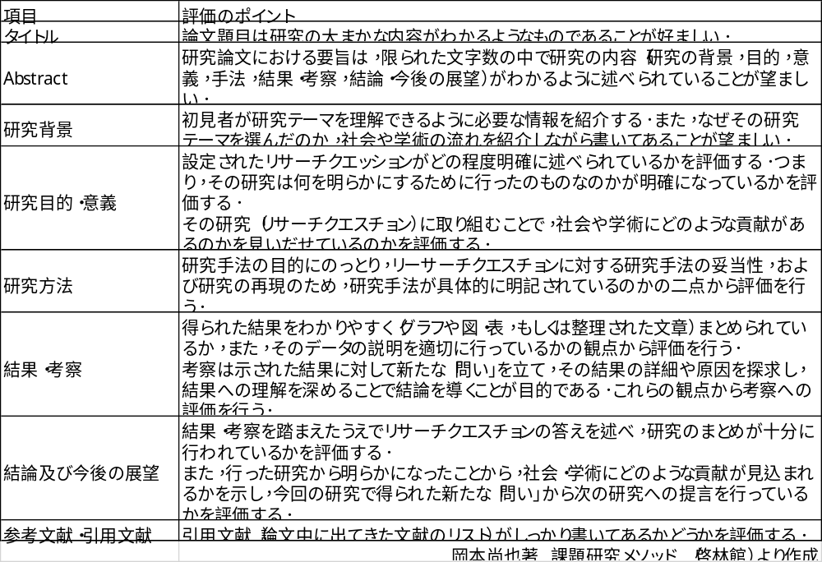

- 引用について
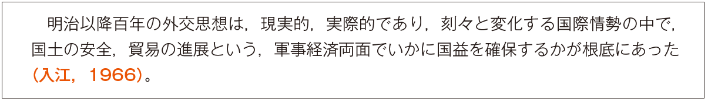
①文中に引用したことを示す (課題研究メソッド～ よりよい探究活動のために～（岡本尚也著，啓林館）より)
上記の示し方は一例であるが，このようにデータや論述の根拠が他の文献等から生じたものである場合，必ず引用している事を上記のような方法で示さなければならない．
②引用・参考文献にその文献の詳細を示す
(課題研究メソッド～ よりよい探究活動のために～（岡本尚也著，啓林館）より)
入江昭. (1966). 日本の外交: 明治維新から現代まで (Vol. 113). 中央公論社.
このように、文中で引用したものを引用・参考文献リストで確認できるように、その詳細を示さなければならない。一般的な書式は
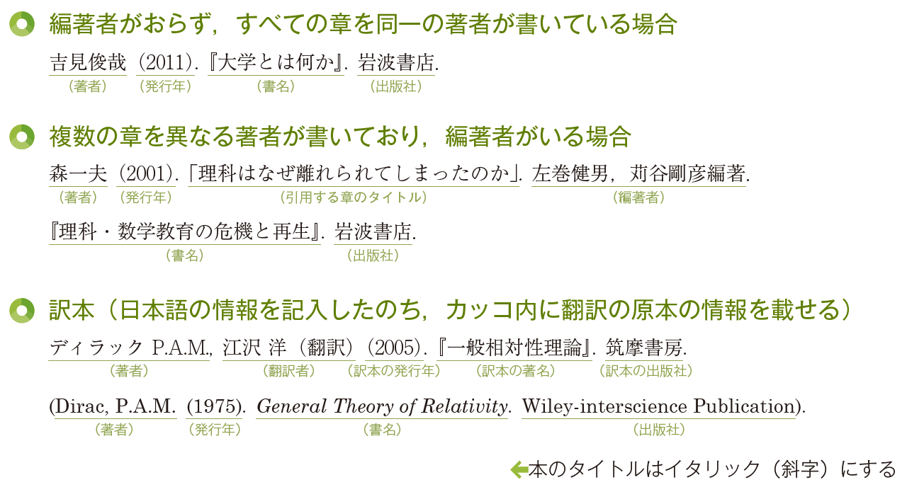
がある。また，発表用のスライド、ポスターにおいては最後のリストの部分のみでなく、必ず引用した箇所に文献の詳細も（特にスライドの場合はその引用したスライドに）示すこと。
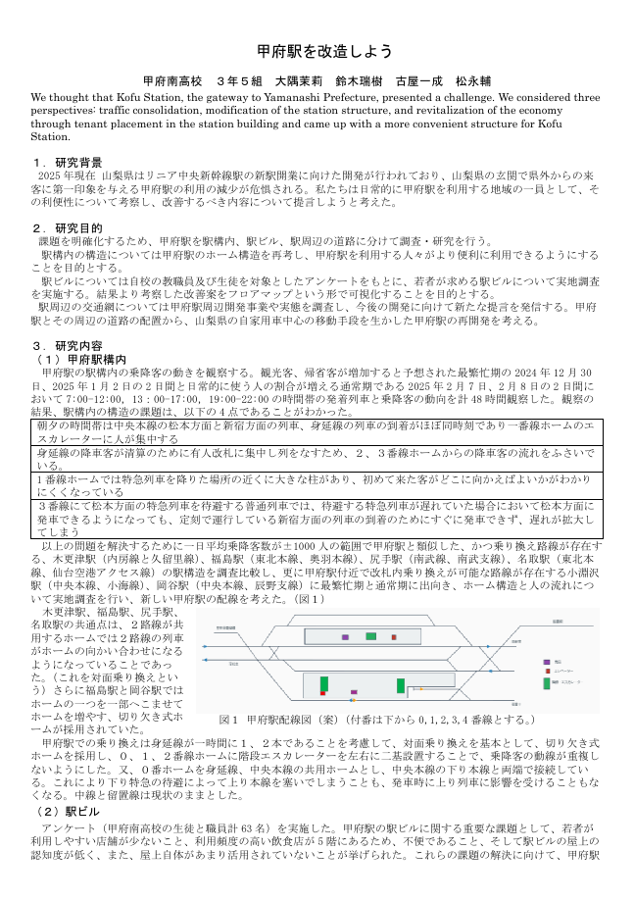
参考
第1回山梨県高校生探究発表大会グランプリ賞の甲府南高校の研究要綱を掲載します

